U1~U4单元语法练习
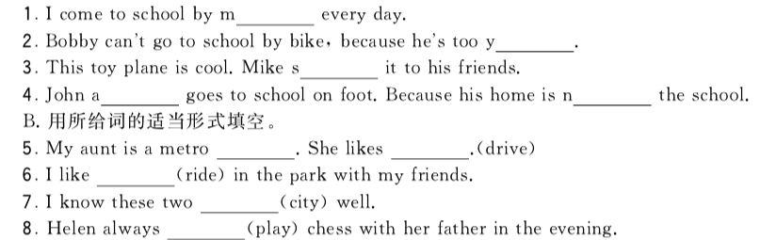
一、用所给词的适当形式填空。
（一）
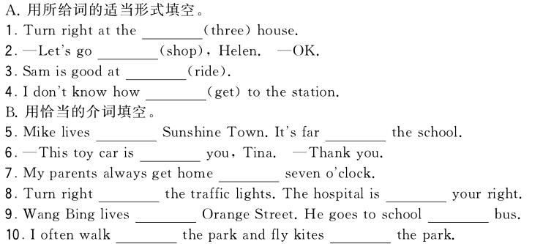
（二）
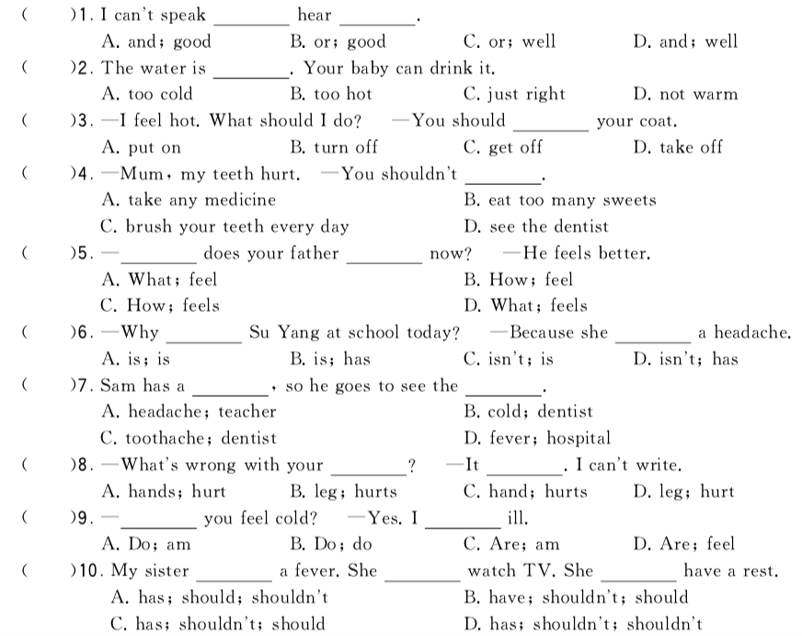
二、单项选择

